**Tiểu sử cuộc đời và sự nghiệp của nhà thơ Nguyễn Khuyến**

**[https://thptnguyenkhuyen.haiphong.edu.vn/Images/voice/tangtuongphan.png](javascript:;)** **[https://thptnguyenkhuyen.haiphong.edu.vn/Images/voice/giamtuongphan.png](javascript:;)**

**Nguyễn Khuyến là một trong những nhà thơ lớn của nền văn học Việt Nam. Thơ của ông luôn nhẹ nhàng, thấm đẫm bài học triết lý sâu sắc.**

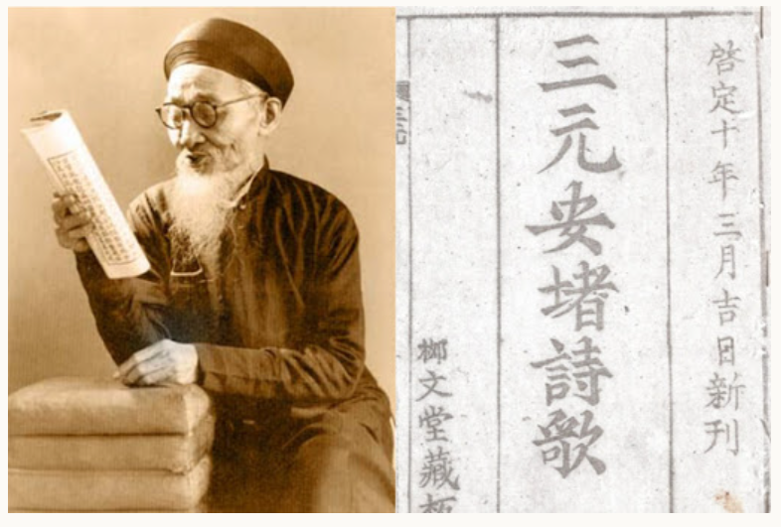

**1. Tiểu sử**

Nguyễn Khuyến, tên thật là Nguyễn Thắng, hiệu là Quế Sơn, tự Miễu Chi, sinh ngày 15 tháng 2 năm 1835, tại quê ngoại làng Văn Khế, xã Hoàng Xá, huyện Ý Yên, tỉnh Nam Định. Quê nội của ông ở làng Vị Hạ (tục gọi là làng Và), xã Yên Đổ nay là xã Trung Lương, huyện Bình Lục, tỉnh Hà Nam. Mất ngày 5 tháng 2 năm 1909 tại Yên Đổ. Ông có một người bạn tri kỉ tên là Dương Khuê.

Cha Nguyễn Khuyến là Nguyễn Tông Khởi, thường gọi là Mền Khởi, đỗ ba khóa tú tài, dạy học. Mẹ là Trần Thị Thoan, nguyên là con của Trần Công Trạc, từng đỗ tú tài thời Lê Mạc.

Thuở nhỏ, ông cùng Trần Bích San (người làng Vị Xuyên, đỗ Tam Nguyên năm 1864 – 1865) ở trường Hoàng giáp cùng bạn học Phạm Văn Nghị. Nguyễn Khuyến nổi tiếng là một người thông minh, hiếu học. Năm 1864, Nguyễn Khuyến đỗ đầu cử nhân (tức Giải nguyên) trường Hà Nội.

Năm sau (1865), ông trượt thi Hội nên tu chí, ở lại kinh đô học trường Quốc Tử Giám và đổi tên từ Nguyễn Thắng thành Nguyễn Khuyến, với hàm ý phải nỗ lực hơn nữa (chữ Thắng có chữ lực nhỏ, chữ Khuyến có chữ lực lớn hơn).

Đến năm 1871, ông mới đỗ Hội Nguyên và Đình Nguyên (Hoàng giáp). Từ đó, Nguyễn Khuyến thường được gọi là Tam Nguyên Yên Đổ.

Năm 1873, ông được bổ làm Đốc Học, rồi thăng Án Sát tại tỉnh Thanh Hóa. Năm 1877, ông thăng Bố Chính tỉnh Quảng Ngãi. Sang năm sau, ông bị giáng chức và điều về Huế, giữ một chức quan nhỏ với nhiệm vụ toản tu Quốc Sử Quán. Nguyễn Khuyến cáo quan về Yên Đổ vào mùa thu năm 1884 và qua đời tại đây.

Nguyễn Khuyến là người có phẩm chất tốt đẹp cần học hỏi trong sạch, mặc dù ra làm quan nhưng nổi tiếng là thanh liêm, chính trực. Nhiều giai thoại kể về đời sống và sự gắn bó của Nguyễn Khuyến đối với nhân dân. Ông là người có tâm hồn rộng mở, giàu cảm xúc trước cuộc sống và gắn bó với thiên nhiên.

**2. Phong cách sáng tác**

Nguyễn Khuyến là một người tài năng, yêu nước thương dân, bên cạnh đó ông cũng là một nhà thơ nôm xuất sắc, nhà thơ của làng cảnh Việt Nam. Thơ của Nguyễn Khuyến luôn giàu cảm xúc với thiên nhiên, với con người và với quê hương.

Ông ra làm quan giữa lúc nước mất nhà tan. Ông quyết định về quê ở ẩn. Ở thời bấy giờ Nguyễn Khuyến không chỉ được coi là nhân cách tiêu biểu Việt Nam thời bấy giờ, mà ông còn là một nhà thơ đau với nỗi đau của nhân dân, ông buồn cho cái sự nghèo đói, ông đau đớn khi nhìn thấy cảnh nước mất nhà tan.

Nội dung thơ của ông nói lên tấm lòng yêu nước sâu đậm, thiết tha đồng thời thể hiện rõ thái độ chống đối thực dân Pháp. Và bên cạnh đó, tình yêu với thiên nhiên, đất nước, tình bạn, tình cảm gia đình cũng đều là chất liệu được ông đem vào thơ ca.

Tiêu biểu trong sự nghiệp sáng tác của ông có tác phẩm “Thu điếu” (Câu cá mùa thu) nằm trong chùm ba bài thơ thu của Nguyễn Khuyến, tác phẩm được ra đời khi ông về sống ẩn dật tại quê nhà. Bài thơ mang màu sắc mùa thu ở đồng bằng Bắc Bộ, qua những hình ảnh, câu từ thể hiện tình yêu thiên nhiên, yêu đất nước của tác giả. Thu điếu là một bài thơ tả cảnh ngụ tình đặc sắc, được viết bằng thể thơ thất ngôn bát cú Đường luật, ngôn ngữ giàu tính biểu cảm.

**3. Những tác phẩm tiểu biểu**

Các tác phẩm gồm có Quế Sơn thi tập, , Yên Đổ thi tập, Bách Liêu thi văn tập, Cẩm Ngữ, cùng nhiều bài ca, hát ả đào, văn tế, câu đối truyền miệng.

Quế sơn thi tập khoảng 200 bài thơ bằng chữ Hán và 100 bài thơ bằng chữ Nôm với nhiều thể loại khác nhau. Có bài Nguyễn Khuyến viết bằng chữ Hán rồi dịch ra tiếng Việt, ví dụ: Bạn đến chơi nhà hoặc ông viết bằng chữ Việt rồi dịch sang chữ Hán. Cả hai loại đều khó để xác định vì chúng rất điêu luyện.

Trong bộ phận thơ Nôm, Nguyễn Khuyến vừa là nhà thơ trào phúng vừa là nhà thơ trữ tình, nhuỗm đậm tư tưởng Lão Trang và triết lý Đông Phương. Thơ chữ Hán của ông hầu hết là thơ trữ tình. Có thể nói cả trên hai lĩnh vực, Nguyễn Khuyến đều thành công.

**4. Nhận định**

Nguyễn Khuyến là nhà thơ của làng cảnh Việt Nam. – Xuân Diệu

Cho đến khí vị thanh đạm…, đồng thời cũng chan chứa mối thông cảm của ông đối với đời sống lao động của người nông dân. – Lê Trí Viễn

Làng quê Việt Nam đã hiện lên trong thơ với những nét tươi sáng, thanh đạm, hồn hậu. Mỗi màu sắc, đường nét, mỗi hình ảnh đều thể hiện tâm hồn của thi nhân. Một nhà thơ yêu quê hương làng mạc đến say đắm và điều không kém phần quan trọng là nhà thơ đủ bút lực và tài hoa để ghi lại quê hương làng cảnh Việt Nam dưới màu sắc của mùa thu và vẻ đẹp của chính tâm hồn thi nhân. – Nguyễn Đức Quyền

Nguồn tin: [Tiểu sử cuộc đời và sự nghiệp của nhà thơ Nguyễn Khuyến (reader.com.vn)](https://www.reader.com.vn/tieu-su-cuoc-doi-va-su-nghiep-cua-nha-tho-nguyen-khuyen-a422.html)